各市卫生健康委，区直各医疗卫生机构：

为落实自治区党委、政府和自治区疫情防控指挥部关于加强冬春季新冠肺炎疫情防控工作部署，进一步提高全区医疗卫生机构疫情防控能力，我委于1-3月开展全区冬春季新冠肺炎疫情防控专题知识在线培训工作，现就有关事项通知如下：

**一、培训对象**

全区各级各类卫生专业技术人员和管理人员。

**二、培训内容**

（一）自治区疫情指挥部印发《冬春季特别是春节期间疫情个人防护等7项“十严格”措施》（桂新冠防指〔2021〕3号）的具体内容。

（二）新冠肺炎病例的发现与报告、流行病学调查、标本采集、实验室检测、医疗救治、院感防控、密接管理、个人防护等相关知识内容，具体见《广西冬春季新冠肺炎疫情防控专题知识在线培训课程内容》（附件1）。

**三、培训时间**

2021年1月20日-3月31日。

**四、培训方式**

培训通过网络在线免费学习，由学员自行选择“华医网”或“好医生”继续医学教育平台进行学习，登录流程见《广西冬春季新冠肺炎疫情防控知识网络在线学习流程》（附件2）。

**五、工作要求**

（一）加强组织领导。各地卫生健康部门及各级医疗卫生单位要高度重视，加强组织，落实部门和专人负责，将工作纳入近期和年度继续医学教育的重点工作，做到培训学习全员覆盖，全力提高防控和诊疗能力。

（二）做好学分授予。本次在线培训列入2021年度广西卫生专业技术人员继续医学教育必修项目，学员完成“华医网”或“好医生”继续医学教育平台全部课程学习并考核合格后，授予省级继续医学教育Ⅰ类学分3分。

（三）加强联系沟通。各地在组织在线培训以及学员在在线培训学习中有何问题，请与相关人员联系反馈。

**联系人及电话：**

自治区卫生健康委科教处：杨丽雯，0771-2803601。

华医网（技术支持）：张荣乐，13768396890。

好医生网（技术支持）：刘倩，0771-3156025，17707713151。

附件：1.广西冬春季新冠肺炎疫情防控专题知识在线培训课程内容

      2.广西冬春季新冠肺炎疫情防控知识网络在线学习流程

广西壮族自治区卫生健康委员会办公室

2021年1月19日

附件1

广西冬春季新冠肺炎疫情防控专题

知识在线培训课程内容

1. 华医网培训课程内容

| 序号 | 课件题目 | 内容简介 | 授课教师 | 讲者单位 |
| --- | --- | --- | --- | --- |
| 1 | 冬春季疫情个人防护等7项“十严格”措施培训 | 介绍广西印发《关于印发冬春季特别是春节期间疫情个人防护等7项“十严格”措施的通知》内容 | （授课方式为PPT自学） | （授课方式为PPT自学） |
| 2 | 新型冠状病毒肺炎防控方案（第七版）解读 | 病例的发现与报告、流行病学调查、接触者管理、疫情处置、标本采集和实验室检测、境外疫情输入防控、重点环节防控、社会健康管理与服务、保障措施等。 | 吕燕宁 | 北京市疾病预防控制中心 |
| 3 | 新型冠状病毒肺炎诊疗方案（试行第八版）（上） | 新型冠状病毒肺炎的流行病学特点；新型冠状病毒肺炎的病理改变、临床特点、实验室检查及胸部影像学特点。 | 王凌航 | 北京地坛医院 |
| 4 | 新型冠状病毒肺炎诊疗方案（试行第八版）（下） | 新型冠状病毒肺炎的诊断标准、临床分型、鉴别诊断、治疗和预防等内容。 | 王凌航 | 北京地坛医院 |
| 5 | 新型冠状病毒呼吸道样本采集与管理 | 根据《医疗机构新型冠状病毒核酸检测工作手册，演示了新型冠状病毒呼吸道样本采集的全流程操作，包括采样点设置、人员配置及防护要求、采样流程、采集方法、标本包装以及标本送检等，规范相关人员操作，确保标本符合要求且标本等相关信息可追溯。 | 北京佑安医院护理部 | 首都医科大学附属北京佑安医院 |
| 6 | 新型冠状病毒核酸检测与管理 | 根据《医疗机构新型冠状病毒核酸检测工作手册》，演示了新型冠状病毒实验室检测的整个操作过程，包括检测前标本的接收、实验室分区要求、试剂配置、核酸提取、PCR扩增等，并且对操作过程中的注意事项以及结果判读进行了重点提示。 | 北京佑安医院检验中心 | 首都医科大学附属北京佑安医院 |
| 7 | 门（发热）急诊和普通病区医护人员防护要求和操作 | 针对新冠肺炎疫情，根据国家相关法律法规和部门文件，明确医院门急诊（发热）和普通病房各级人员的防护要求和正确使用。 | 王亚霞 | 浙江省  人民医院 |
| 8 | 隔离病区医务人员操作防护 | 讲解隔离病区个人防护穿戴，解答医务人员防护用品使用中的热点问题、皮肤损伤处理以、手卫生的要点和疑点，以及气溶胶传播知识与防护。 | 骆欣 | 浙江中医药大学附属杭州西溪医院 |
| 9 | 基层卫生医疗机构新型冠状病毒感染的肺炎防护和院感控制 | 讲解基层卫生医疗机构的工作职责，选择消毒、灭菌方法的原则及具体方法，新冠肺炎防护和院感控制。 | 郭重山 | 广州市疾病预防控制中心 |
| 10 | 疫苗接种不良反应的应急处理 | 疫苗接种不良反应分类；常见不良反应及应急处置。 | 赵宏宇 | 中国医科大学附属盛京医院 |
| 11 | 疫苗注射护士知识内涵及安全管理 | 疫苗质量问题与对策；接种护士素质及专业知识的培养；疫苗接种流程等。 | 葛凤霞 | 黑龙江省农垦总局总医院 |

二、好医生网培训课程内容

| 序号 | 课件名称 | 内容简介 | 授课教师 | 讲者单位 |
| --- | --- | --- | --- | --- |
| 1 | 冬春季疫情个人防护等7 项“十严格”措施 | 介绍广西印发的《关于印发冬春季特别是春节期间疫情个人防护等 7 项“十严格”措施的通知》内容 | （授课方式为PPT自学） | （授课方式为PPT自学） |
| 2 | 新型冠状病毒肺炎防控方案（ 第七版）解读 | 新冠病毒病原学特点、传染源、传播途径、易感人群、流行病学调查前准备、基本情况、发病就诊情况、流行病学调查情况、具体要求、密切接触者情况、采样及检测情况、感染来源分析、采取措施等 | 王丽萍 | 中国疾控中心新冠肺炎一级响应防控技术组 |
| 3 | 新型冠状病毒肺炎的流行病学调查 | 新冠病毒病原学特点、传染源、传播途径、易感人群、流行病学调查前准备、基本情况、发病就诊情况、流行病学调查情况、具体要求、密切接触者情况、采样及检测情况、感染来源分析、采取措施等 | 贾蕾 | 北京市疾病预防控制中心 |
| 4 | 新型冠状病毒核酸检测标本采集 | 新冠病毒病原学、靶器官、新冠病毒感染转归示意图、鼻咽拭子采集方法、标本送检、标本运输、标本的包装等 | 华文浩 | 北京大学  人民医院 |
| 5 | 新型冠状病毒实验室核酸检测 | 冠状病毒的结构、新型冠状病毒实验室检测技术（标本采集对象、标本采集要求、采集标本种类、标本的包装和保存、标本运输）、核酸检测、生物安全要求等 | 王文玲 | 中国疾病预防控制中心 |
| 6 | 防止轻症新冠肺炎转重症治疗策略 | 新冠肺炎发病机制和病理改变、诊断标准和重症标准、重症预警指标、防止重症化的临床管理策略等 | 蒋荣猛 | 首都医科大学附属北京地坛医院 |
| 7 | 医疗机构新冠肺炎监测与常态化防控 | 疾病认识（病毒、传播特征、临床严重性）、疫情监测报告（早发现、早报告、早隔离、早治疗）、常态化防控措施（关于预防措施、其他非药物干预措施、常态化防控总体要求）等 | 王丽萍 | 中国疾控中心新冠肺炎一级响应防控技术组 |
| 8 | 无症状感染者的认识和管理 | 无症状感染者的定义、传染性、转归、病毒量、新冠无症状感染者的定义、无症状感染者的管理等 | 蒋荣猛 | 首都医科大学附属北京地坛医院 |
| 9 | 重症新冠肺炎诊疗与管理共识 | 新型冠状病毒肺炎病人临床分型、重症病区设置及管理、多学科联合诊疗制、重症病人的整体护理、重症及危重症病人治疗的推荐意见等 | 张志勉 | 山东大学齐鲁医院 |
| 10 | 《疫苗管理法》解读（上） | 《疫苗管理法》相关概念的界定，预防接种异常反应补偿制度及相关法律惩处制度 | 杨健 | 北京大学  医学部 |
| 11 | 《疫苗管理法》解读（下） | 《疫苗管理法》中疫苗的流通和预防接种规范要求 | 杨健 | 北京大学  医学部 |

附件2

广西冬春季新冠肺炎疫情防控知识 网络在线学习流程

　　一、华医网培训学习流程

（一）手机端：“掌上华医”APP进行学习。

第一步：手机应用市场下载“掌上华医”APP或直接扫描下方二维码，安装进入。

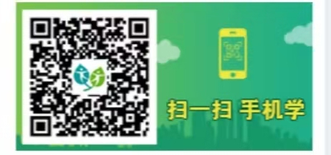

第二步：在右下角按钮栏点击“我”，完善个人信息。所填信息须真实有效，否则将影响培训考核达标。

第三步：点击“继续教育”频道，选择“全员专项”，选择《广西冬春季新冠肺炎疫情防控知识培训》项目进行学习。

第四步：项目内全部课件学习完毕并考试合格后点击“申请证书”，即为完成本次培训。

（二）电脑端：访问www.91huayi.com进行学习。

第一步：在浏览器中输入网址[www.91huayi.com](http://www.91huayi.com)。

第二步：注册/登录，完善个人信息。所填信息须真实有效，否则将影响培训考核达标。

第三步：选择“全员专项”频道，如下图示：

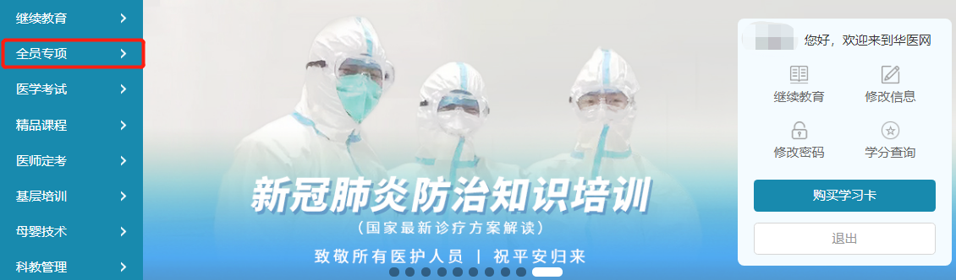

第四步：选择《广西冬春季新冠肺炎疫情防控知识培训》项目进行学习。

第五步：项目内全部课件学习完毕并考试合格后点击“申请证书”，即为完成本次培训。

## **二、好医生网培训学习流程**

　　（一）APP 端：“好医生”APP 进行学习。

　　第一步：手机应用市场下载“好医生”APP 或直接扫描下方二维码，安装进入。



　　第二步：在右下角按钮栏点击“我的”，完善个人信息。所填信息须真实有效，否则将影响培训考核达标。

　　第三步：点击“继教”频道，选择“专项培训”，选择《广西冬春季新冠肺炎疫情防控知识培训》项目进行学习。

　　第四步：项目内全部课件学习完毕并考试合格后点击“申请学分”，即为完成本次培训。

　　（二）电脑端：访问[www.cmechina.net](http://www.cmechina.net/) 进行学习。

　　第一步：在浏览器中输入网址：[http://www.cmechina.net](http://www.cmechina.net/)。

　　第二步：注册/登录，完善个人信息。所填信息须真实有效，否则将影响培训考核达标。

　　第三步：选择“全员专项”频道，如下图所示：

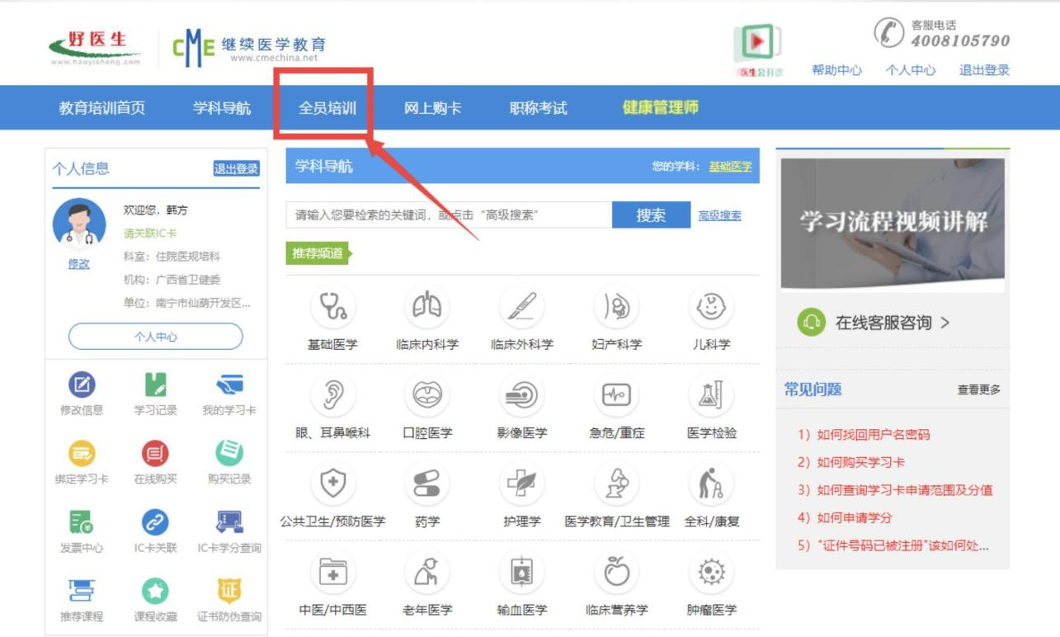

　　第四步：选择《广西冬春季新冠肺炎疫情防控知识培训》项目进行学习。

　　第五步：项目内全部课件学习完毕并考试合格后点击“申请学分”，即为完成本次培训。